|  |  |  |
| --- | --- | --- |
|  |  |  |
| МИНОБРНАУКИ РОССИИ | | |
| Федеральное государственное бюджетное образовательное учреждение  высшего образования  **«МИРЭА – Российский технологический университет»**  **РТУ МИРЭА** | | |
| **Институт кибербезопасности и цифровых технологий** | | |

Кафедра КБ-14 «Цифровые технологии обработки данных»

**ОТЧЕТ ПО УЧЕБНОЙ ПРАКТИКЕ №6, 7**

на тему: «Настройка механики для объекта. Второй этап настройки механики для объекта»

Выполнил:

Студент группы БСБО-07-22

Сладкина Анастасия Андреевна

Проверил:

к. т. н., доцент

Кашкин Евгений Владимирович

**Москва, 2023 г.**

|  |  |  |
| --- | --- | --- |
|  |  |  |

|  |
| --- |
| МИНОБРНАУКИ РОССИИ |
| Федеральное государственное бюджетное образовательное учреждение  высшего образования  **«МИРЭА – Российский технологический университет»**  **РТУ МИРЭА** |
| **Институт кибербезопасности и цифровых технологий** |

Кафедра КБ-14 «Цифровые технологии обработки данных»

**ОТЧЕТ ПО УЧЕБНОЙ ПРАКТИКЕ №6, 7**

на тему: «Настройка механики для объекта. Второй этап настройки механики для объекта»

Выполнил:

Студент группы БСБО-07-22

Борлыкова Заяна Сергеевна

Проверил:

к. т. н., доцент

Кашкин Евгений Владимирович

**Москва, 2023 г.**

Оглавление

Цель работы 4

Задание 4

Теоретическая часть 4

Ход работы 4

Выводы 7

Список используемых источников 7

# Цель работы

Настроить игровую механику для объектов в установленных ограничениях.

# Задание

Ознакомиться с видео материалом, добавить в проект поддержку XR технологии, импортировав плагин Open XR. Создать на сцене главный объект — игрок. Добавить возможность отслеживания положения рук в пространстве, привязать перемещение персонажа к левому джойстику, поворот персонажа — к правому. Организовать анимацию рук и осуществить возможность взятия объекта. Заменить грейбокс моделями и настроить коллизию.

# Теоретическая часть

Игровая механика — это набор особых способов реализации взаимодействия игрока с объектами. Все игровые механики в совокупности образуют множество интерактивных действий. Механика имеет свойство изменятся на протяжении всего игрового процесса, в зависимости от продвижения игрока.

Разработка любой игры включает в себя стадию определения игровой механики, так как она является основным инструментом взаимодействия с окружающими объектами.

# Ход работы

На созданном ранее пространстве добавляется плагин, который позволит использовать VR-очки совместно с Unity. Далее, после добавления Open XR, с помощью 3D объектов на сцене создаётся главный объект, который в дальнейшем будет является игроком.

После добавления объектов рук, подключаются контроллеры для управления левой и правой рук (см. рис. 1).

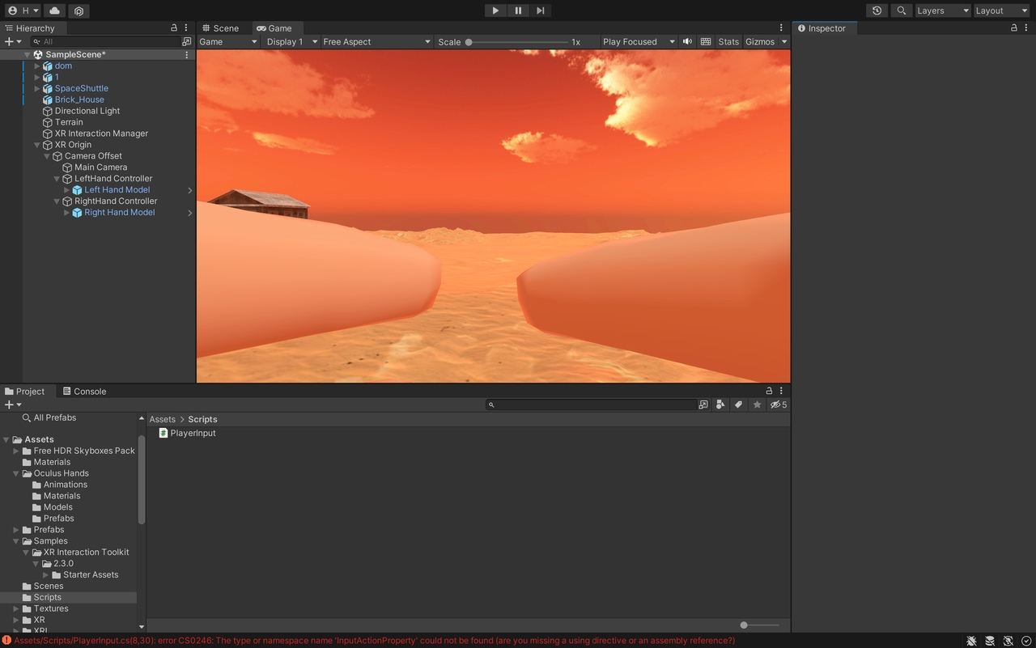

Рисунок 1. Настройка механики рук

Для движения импортированных объектов рук с помощью пользовательского скрипта на языке C# была реализована анимация, а именно — способность захвата объектом и момент перемещения (см. рис. 2).

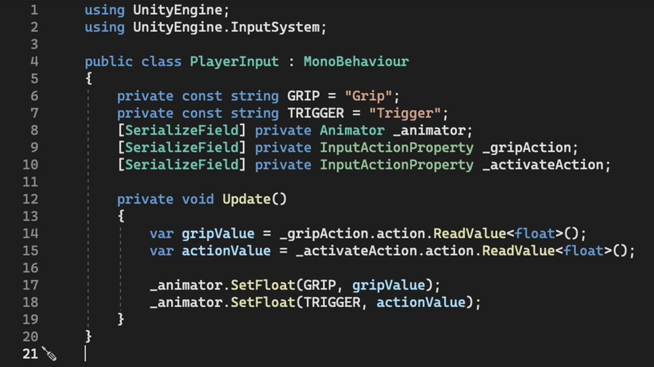

Рисунок 2. Код анимации рук

Далее были добавлены соответствующие скрипты, позволяющие игроку перемещаться в виртуальном пространстве (см. рис. 3). На данном этапе появилась возможность управлять и взаимодействовать с другими объектами, нажимая на соответствующие триггеры. Пальцы рук свободно повторяют действия, могут поворачиваться и реагировать на иные предметы.

Передвижение вперёд и назад, а так же повороты в разные стороны, с помощью джойстиков устанавливаются через встроенные настройки в Inspector.

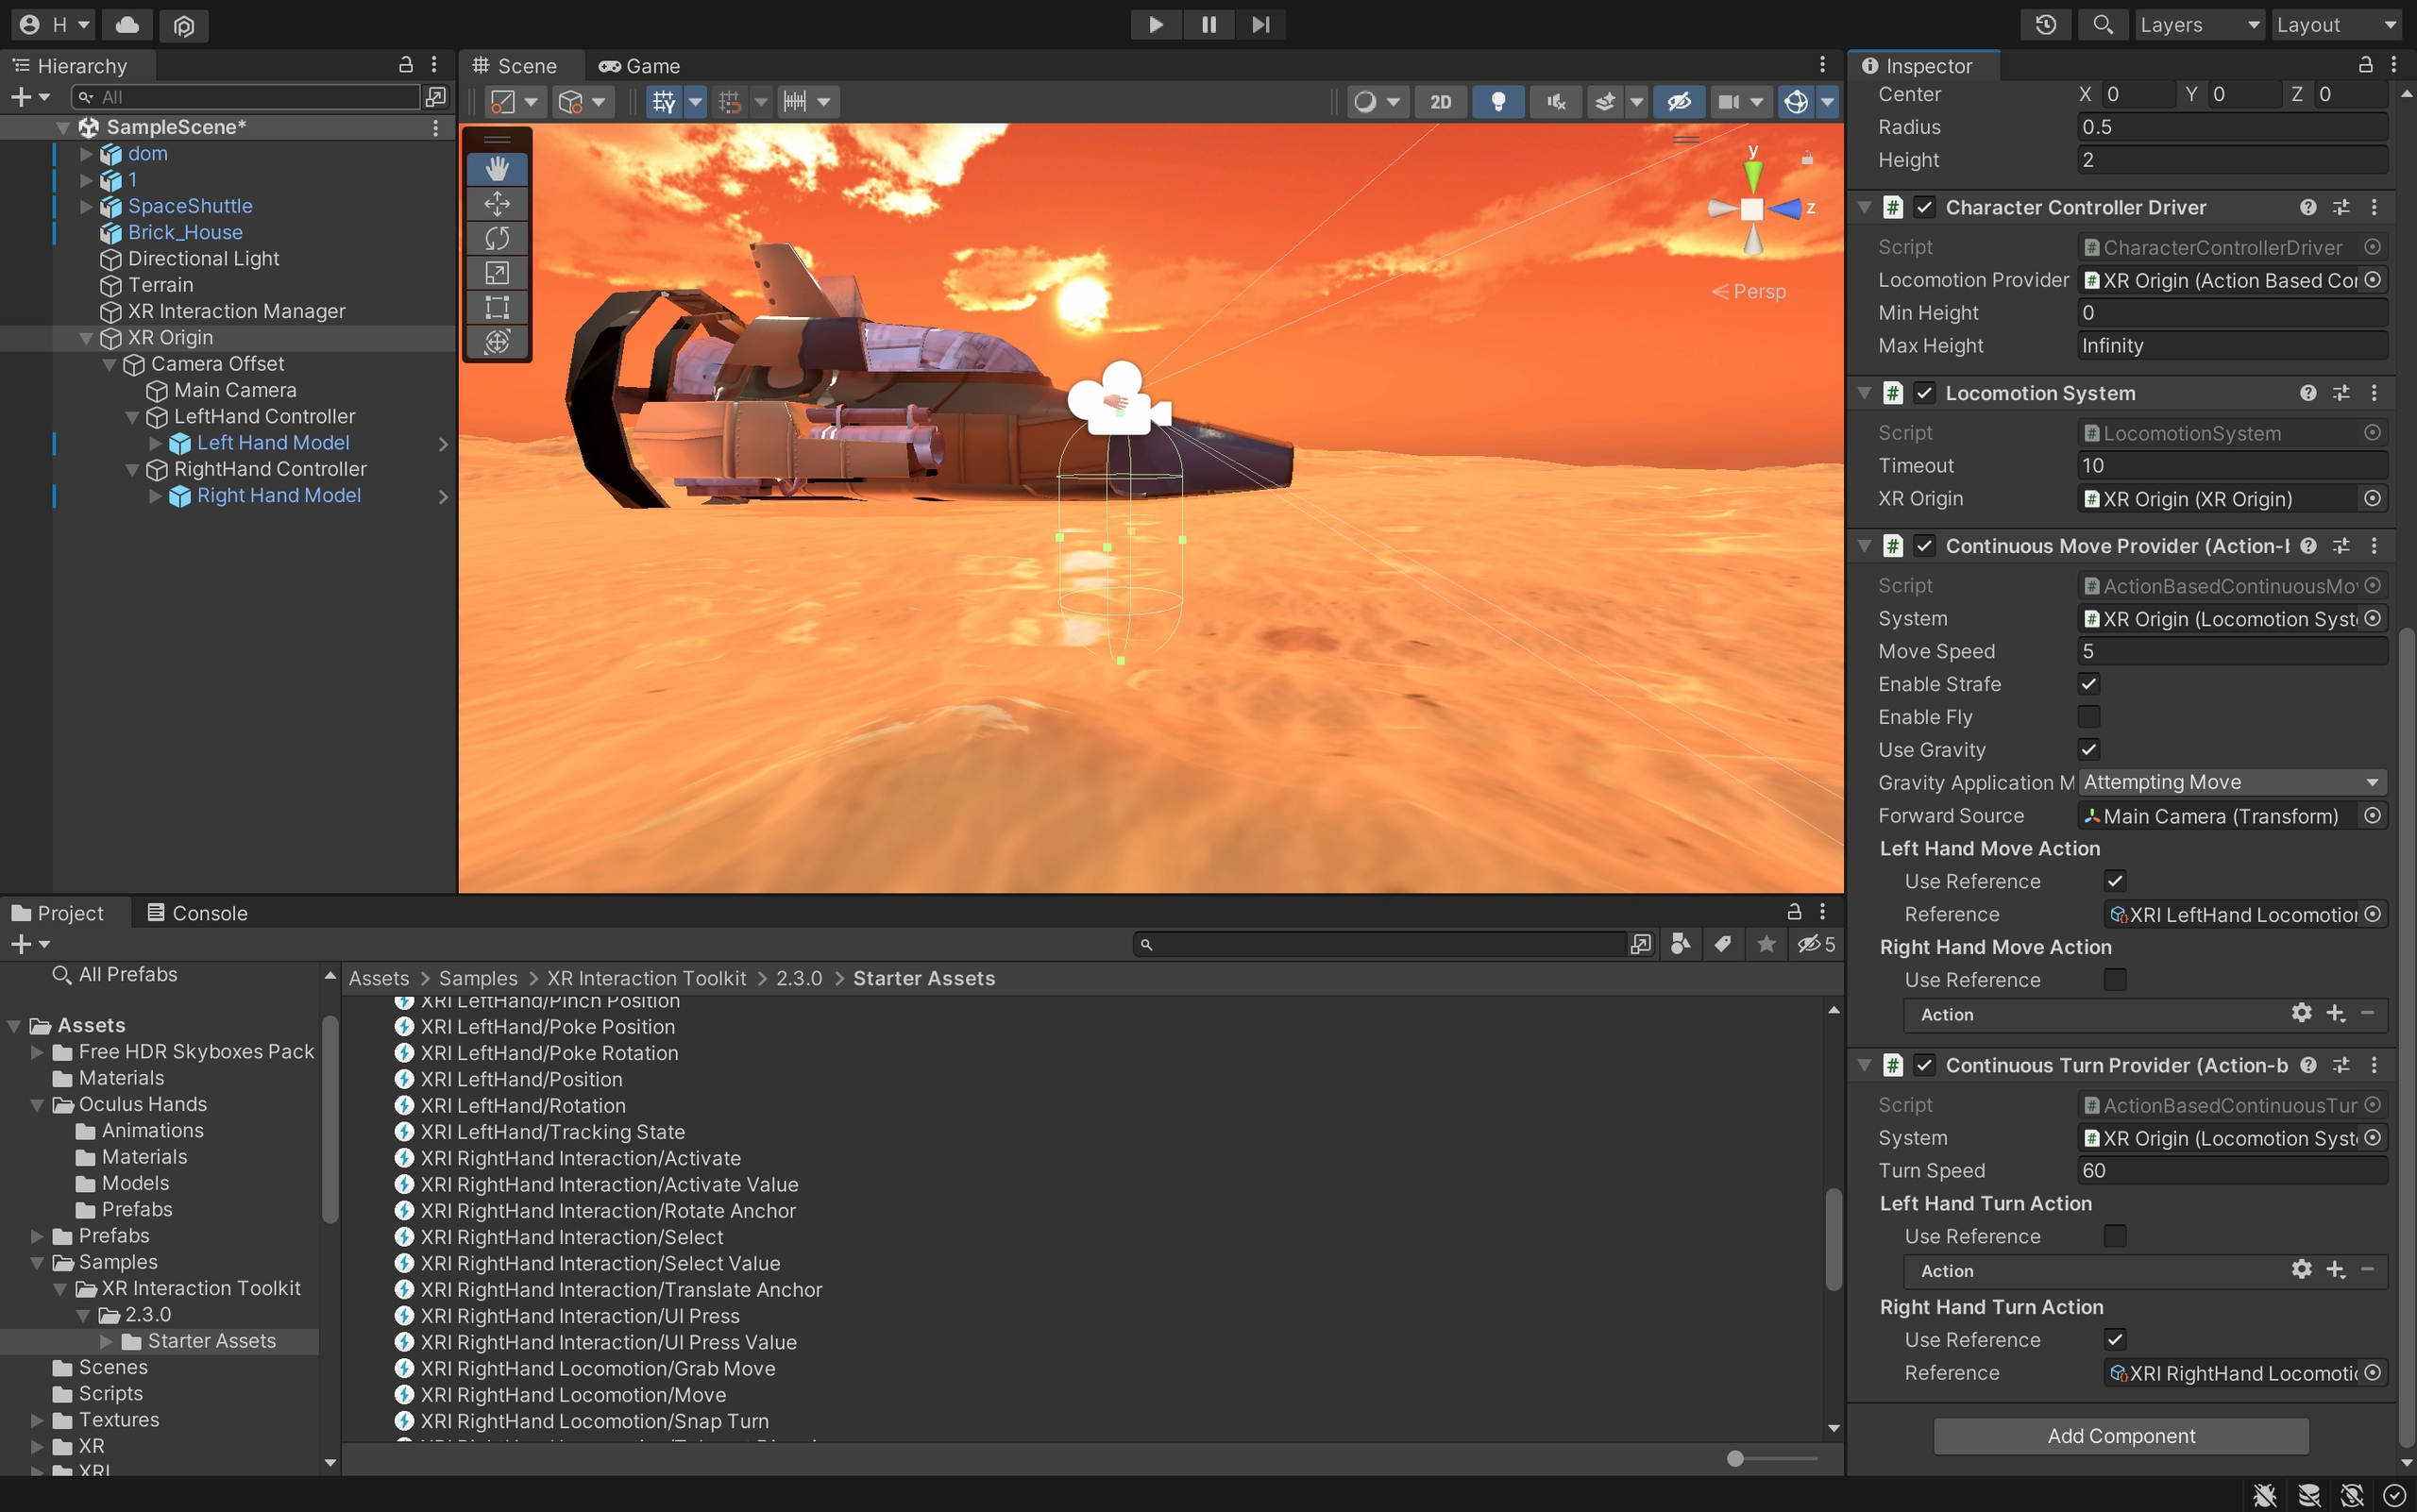

Рисунок 3. Анимации персонажа

С помощью 3D объектов был создан прототип площадки с объектом — куб с интерактивной палкой, на которой расположен пустой объект и скрипт, позволяющий взаимодействовать с ней, а именно: руками игрока реализовывать захват (см. рис. 4). Также, для устранения проблемы расположения объектов, возникающей при поднесении предмета к лицу игрока, была установлена матрица коллизий.

Чтобы во время нахождения объекта в руке персонажа игрок имел возможность устанавливать контакт с настроенным по умолчанию расположением предмета, необходимо воспроизвести настройку позиции. Для настройки позиции интерактивной палки в поле Inspector с помощью пустого объекта устанавливается место захвата.

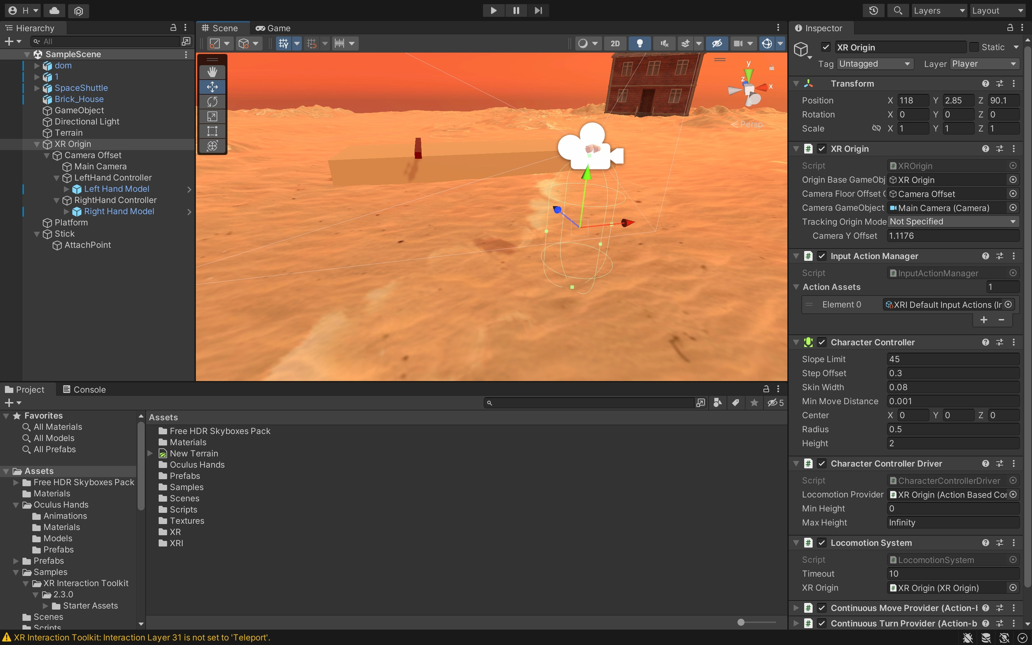

Рисунок 4. Реализация захвата

Далее для тестирования, используется VR-оборудование HTC Vive (VR-шлем и контроллеры). Игрок может ходить по пространству с помощью контроллеров: левый контроллер отвечает за перемещение, правый контроллер отвечает за поворот. В игре контроллеры представлены как руки с анимациями захвата (см. рис. 5).

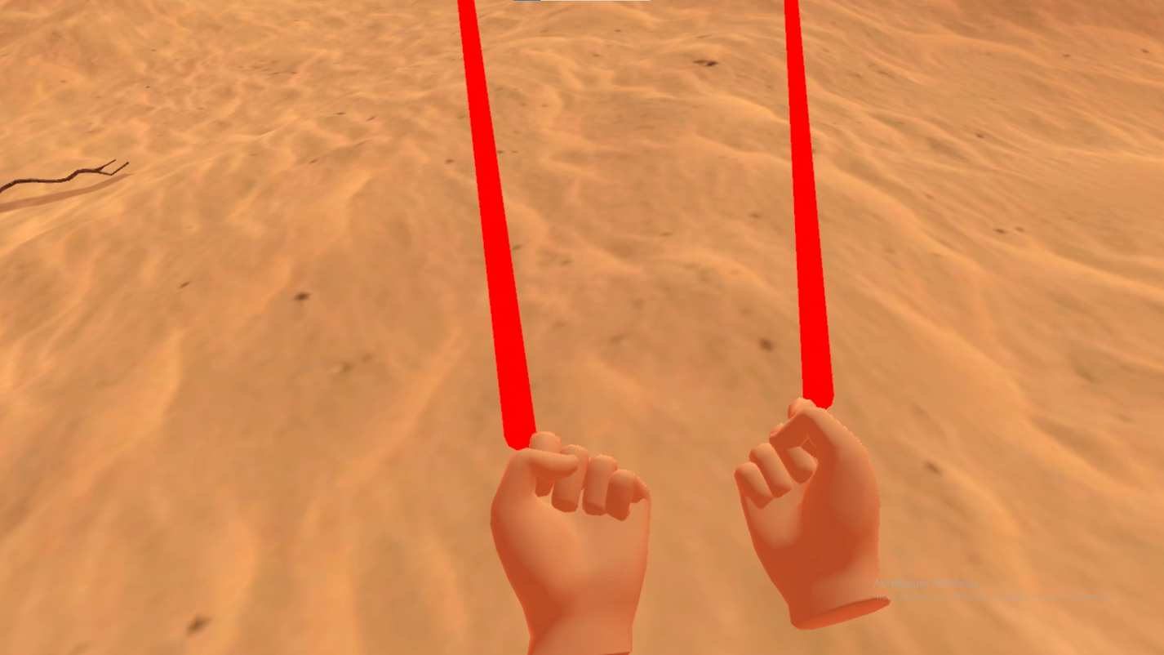

Рисунок 5. Руки с анимациями захвата

Руками можно хватать предметы (например, эту палку) (см. рис. 6).

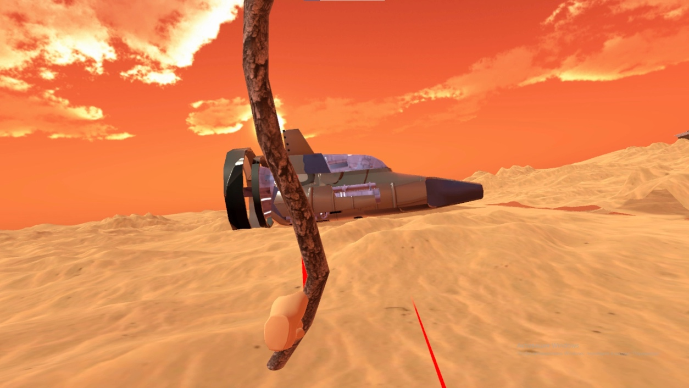

Рисунок 6. Захват палки

# Выводы

В ходе работы была осуществлена настройка игровой механики. В проект был добавлен плагин Open XR и появилась возможность использовать VR-оборудование совместно с Unity. На готовой сцене воссоздались главный объект и объекты рук, на которые были добавлены контроллеры для осуществления игровой механики. Также был разработан ряд скриптов, позволяющий организовать анимацию захвата, перемещения предметов и движения рук.

# Список используемых источников

1. Как механики развиваются на протяжении игры: [Электронный ресурс] URL:https://dtf.ru/gamedev/168430-kak-mehaniki-razvivayutsya-na-protyazhenii-igry; Дата обращения 20.03.23